An t-Am
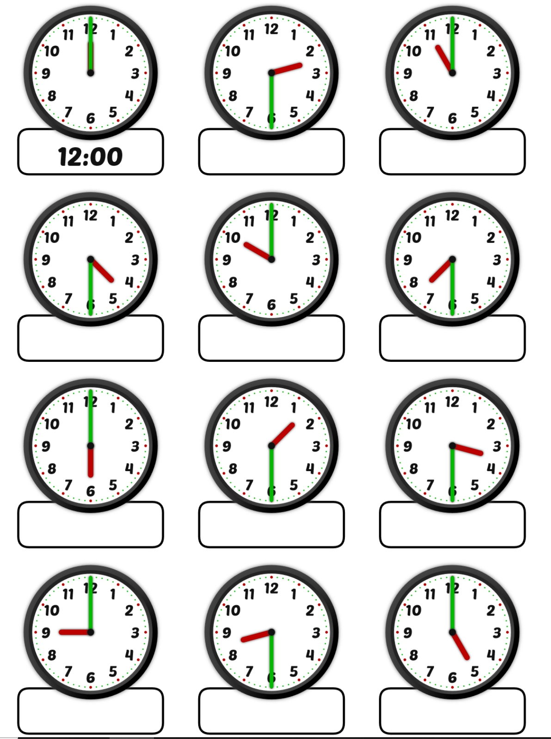
Scríobh an t-am ar na cloig dhigiteacha.
An t-Am
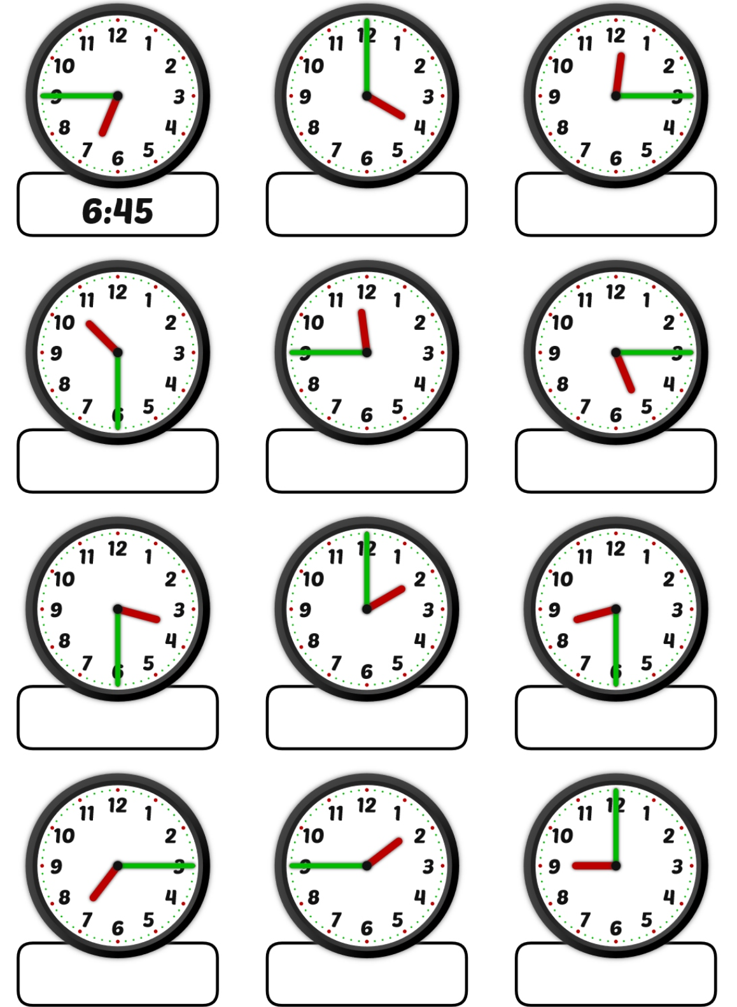
Scríobh an t-am ar na cloig dhigiteacha.
Scríobh an t-am.
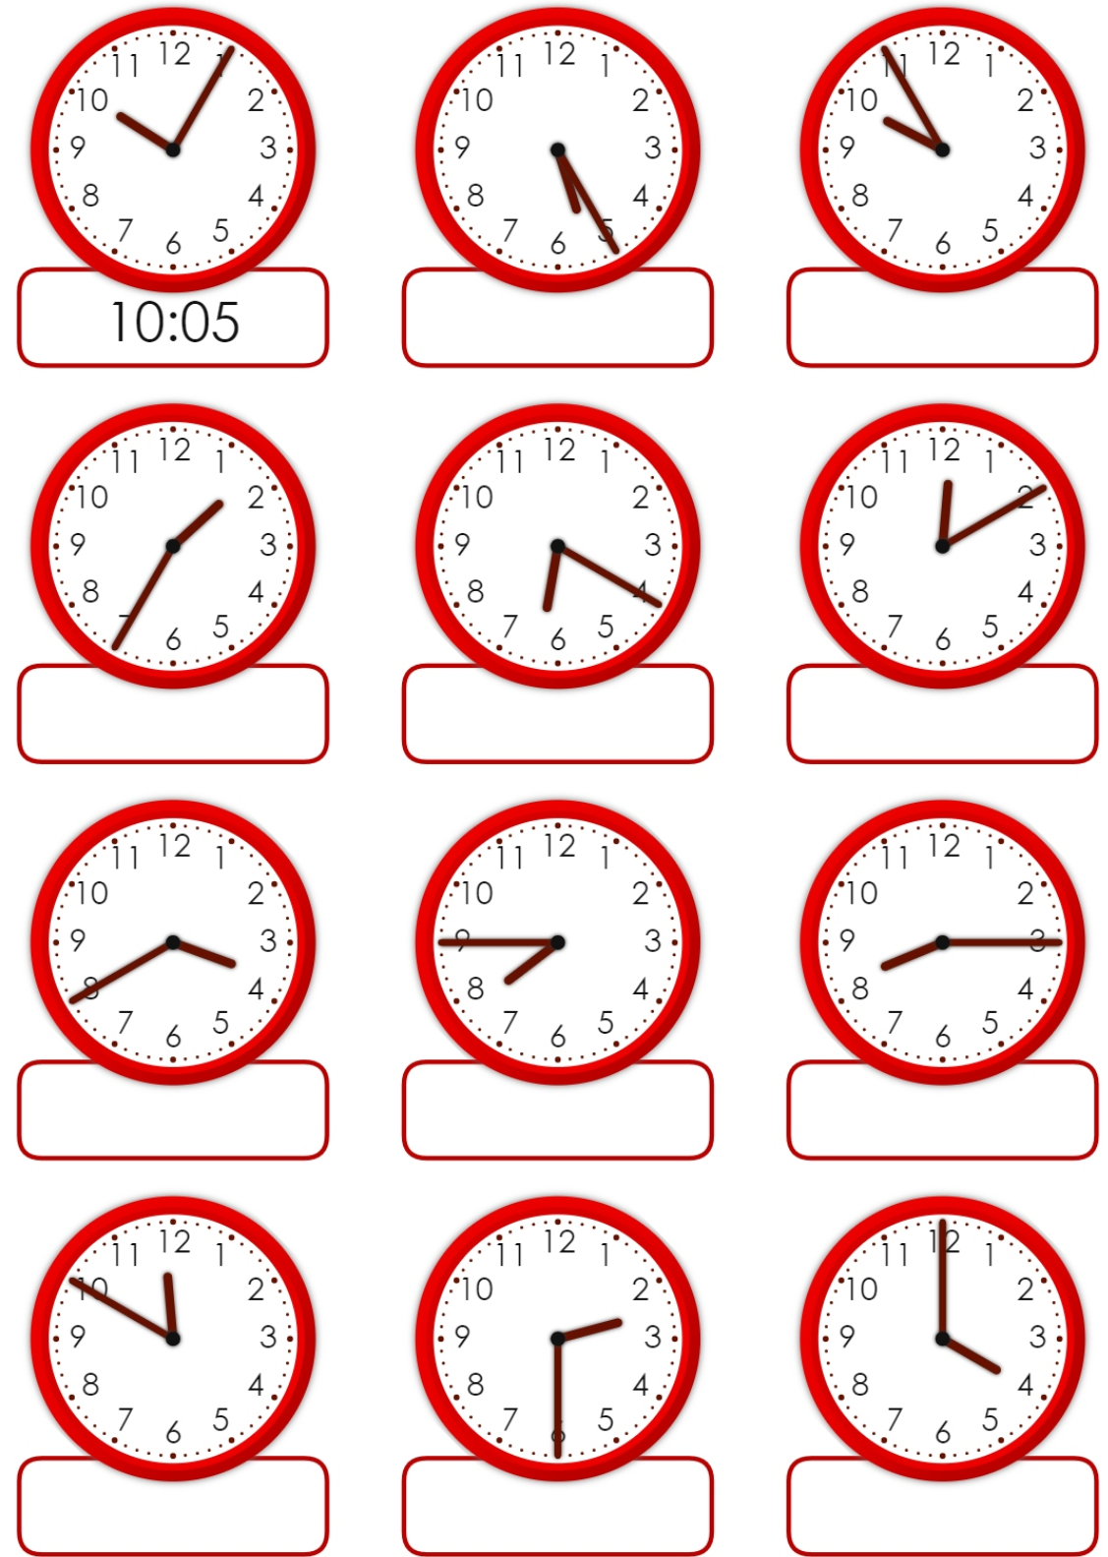

Scríobh an t-am.
